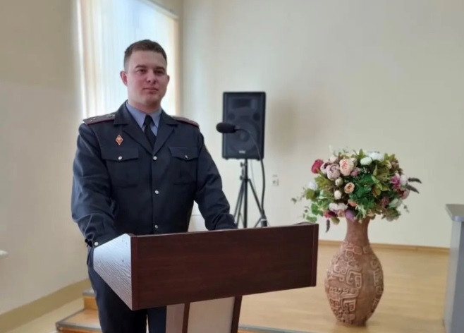**Отчёт о работе в шестой день недели**

**11.03.2023**

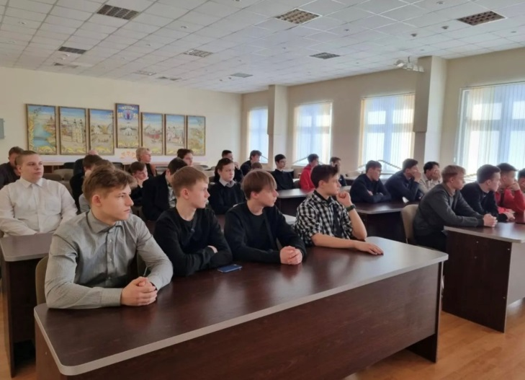 11 марта в рамках шестого дня недели учащиеся первого и второго курсов приняли участие в профилактическом мероприятии «Административная ответственность несовершеннолетних за участие в деструктивных субкультурах, в том числе ЧВК РЕДАН, а также за участие в несанкционированных мероприятиях». На мероприятие был приглашен инспектор по делам несовершеннолетних УВД Администрации Советского района г. Минска Песляк И.В. Инспектор обратил внимание на меры ответственности, которые могут быть применены к участникам сообщества. Поговорили о внешних отличиях субкультуры, и акцентировали внимание на ограничение пользования сомнительных вкладок в Интернет-ресурсах.

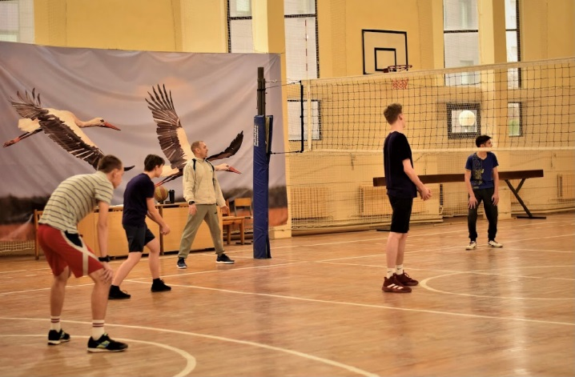В спортивном зале прошла товарищеская встреча по волейболу среди учебных групп №35 и №36. Волейбольный матч получился весьма увлекательным и зрелищным. С первых минут игры стало ясно, что команды настроены решительно: быстрый темп, четкие подачи, молниеносные передачи, яркие эмоции и острые моменты. На площадке царили спортивный азарт и особая атмосфера, заставляющая болельщиков активно поддерживать свои команды. На протяжении многих периодов соперники практически шли наравне. То одна команда вырывалась в лидеры, то другая спешила перехватить превосходство. Никто не хотел проиграть - каждая команда хотела доказать себе и болельщикам, что они лучшие.

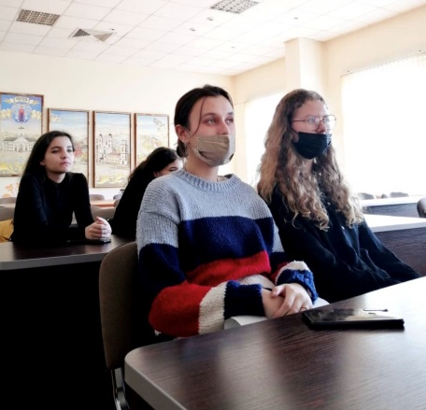Матч прошел в дружеской атмосфере, команды показали достойный уровень игры, проявили спортивный характер и выдержку. Спасибо всем огромное! Из спортзала все уходили в приподнятом настроении. Следующий матч решено было провести в конце марта.

В конференц-зале состоялся брейн-ринг «Этикет и мы! Проблема разговорной речи». Целью мероприятия было сформировать представление учащихся об основных этических нормах и навыках культурного общения.